ЗАДАНИЯ
Для студентов гр. 331, которые находятся на индивидуальном обучении
ПМ 03 ВЫПОЛНЕНИЕ ОКРАШИВАНИЯ ВОЛОС

- Составить инструкционно-технологическую карту для выполнения колорирования согласно схеме. Составить формулы окрашивания
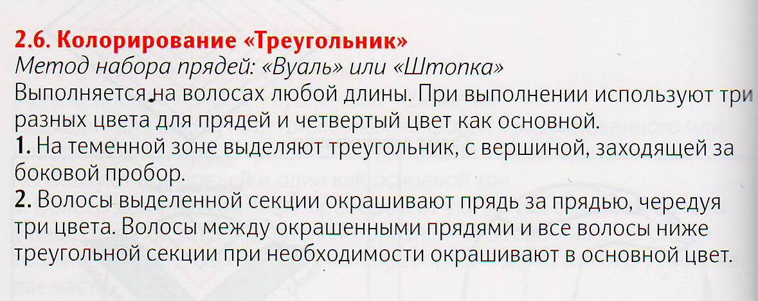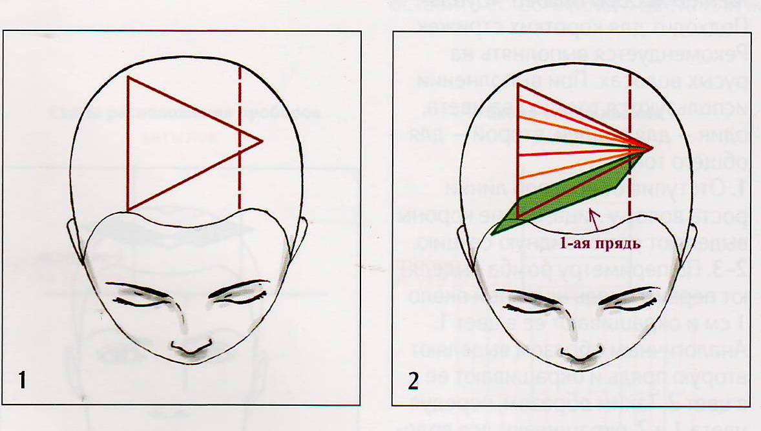

- Составить инструкционно-технологическую карту для выполнения колорирования согласно схеме. Составить формулы окрашивания
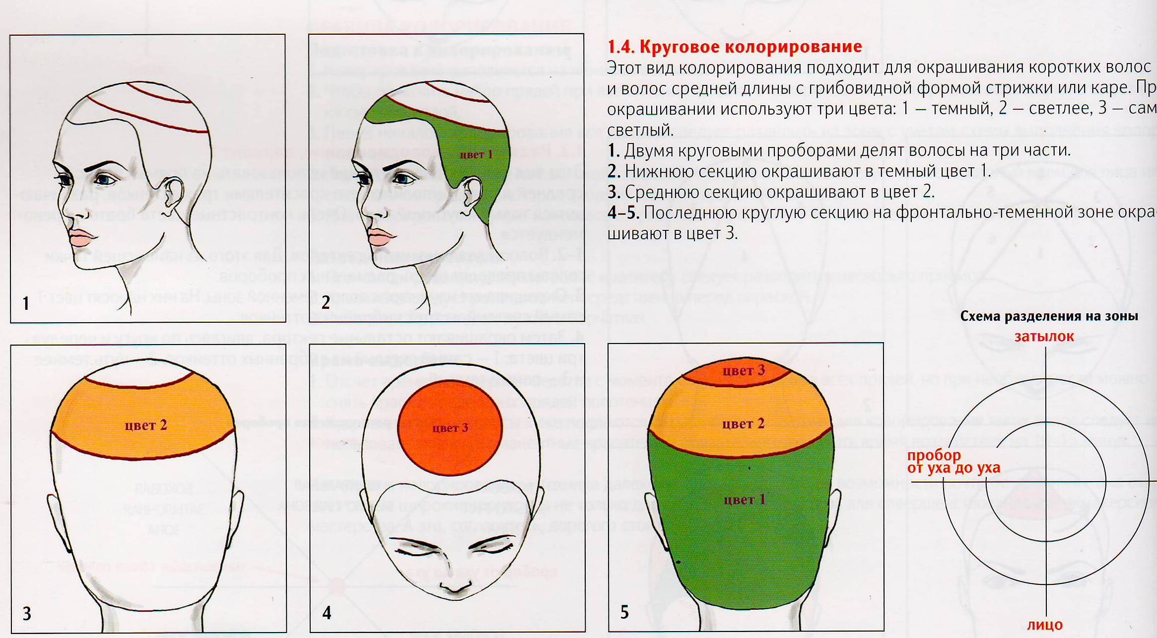

- Составить инструкционно-технологическую карту для выполнения колорирования согласно схеме. Составить формулы окрашивания
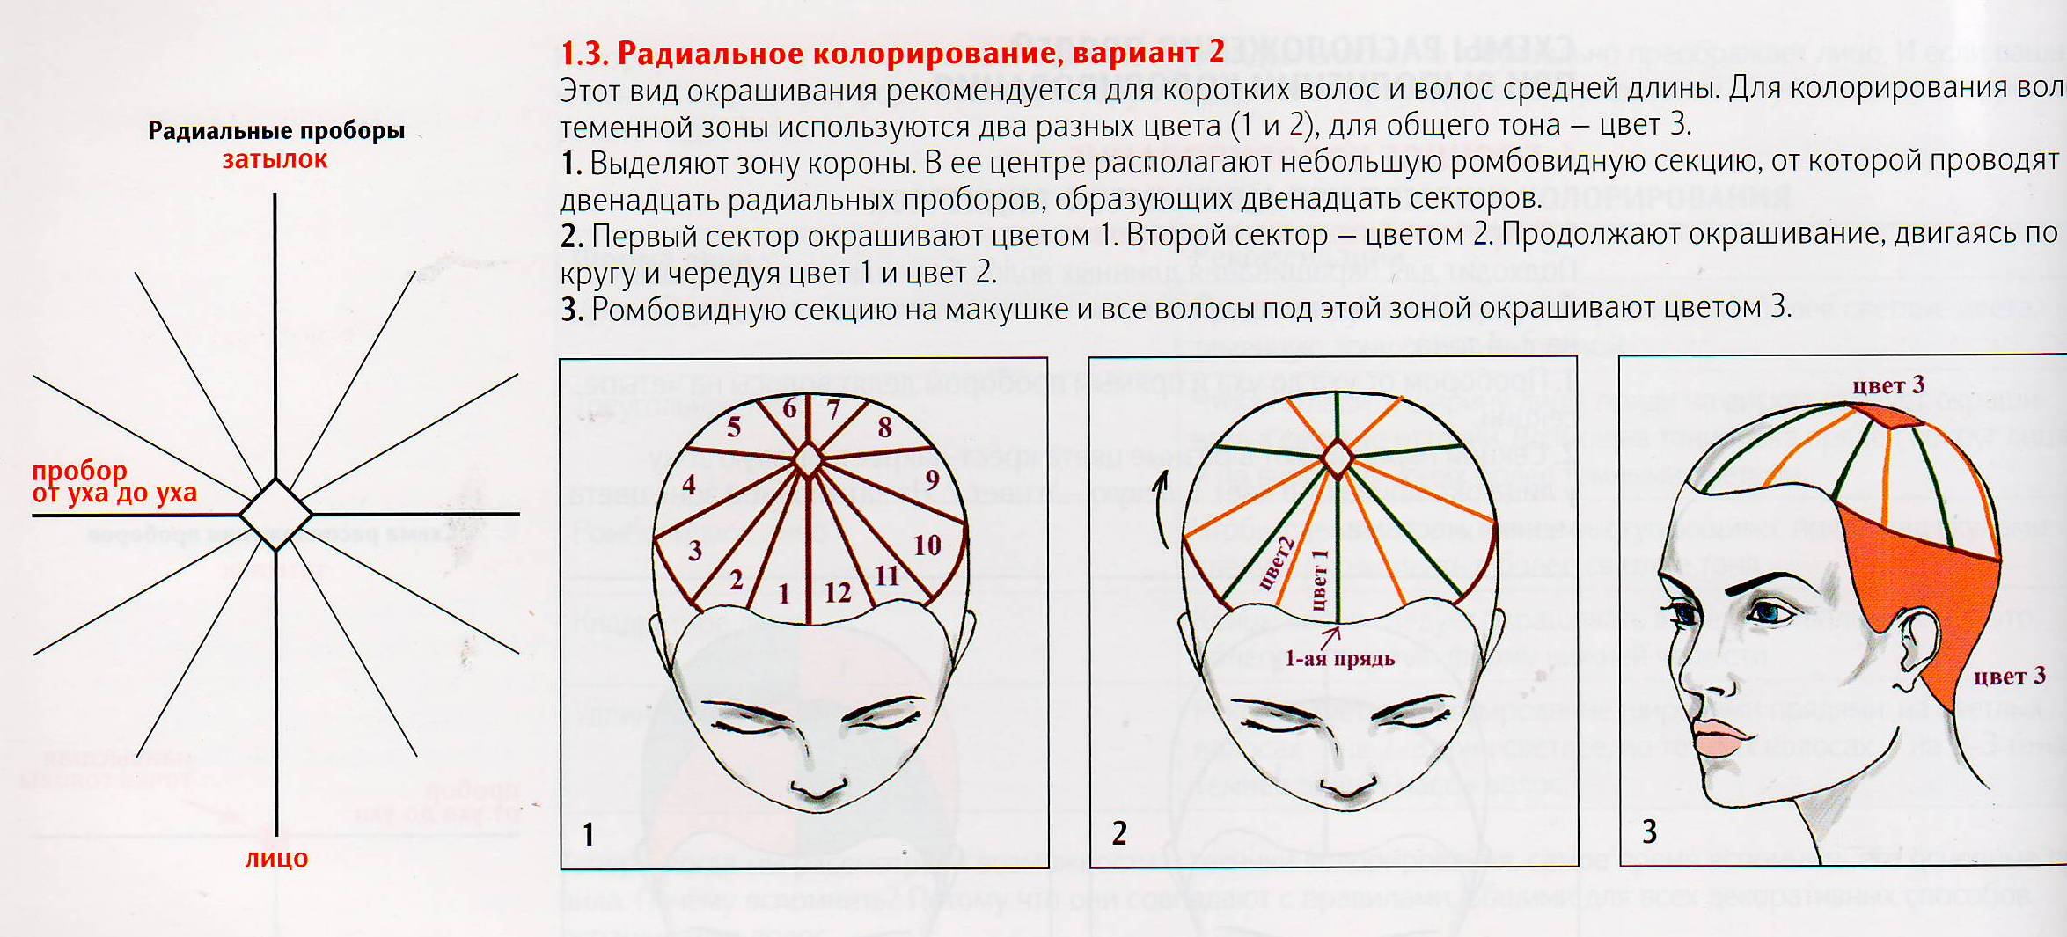

- Составить инструкционно-технологическую карту для выполнения колорирования согласно схеме. Составить формулы окрашивания
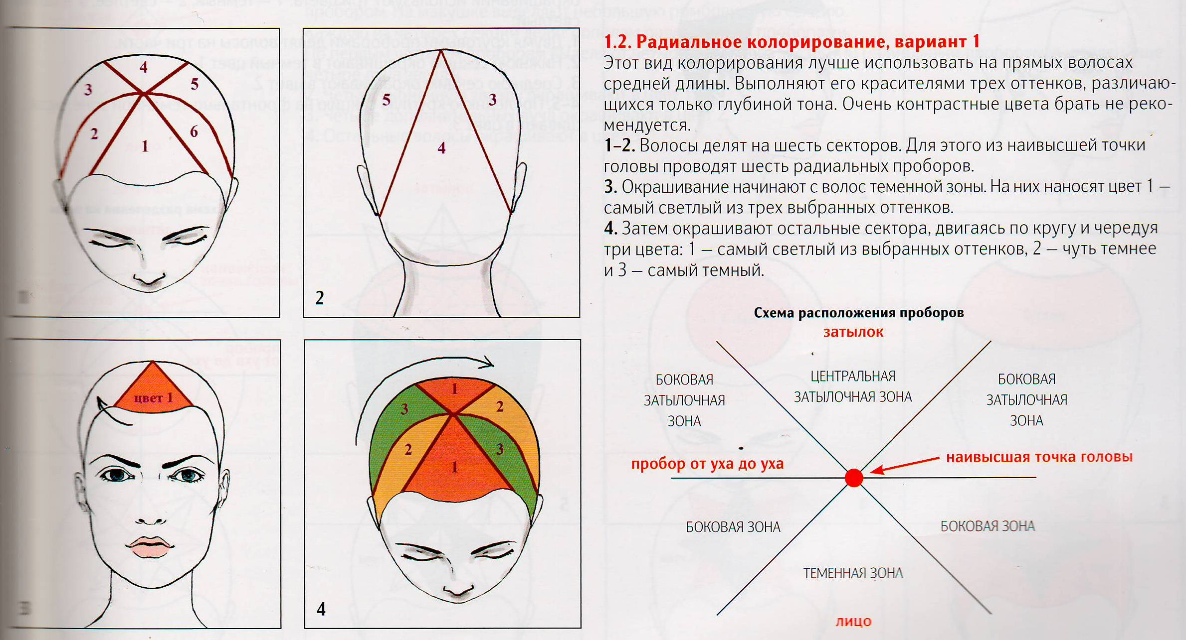
- Составить инструкционно-технологическую карту для выполнения колорирования согласно схеме. Составить формулы окрашивания
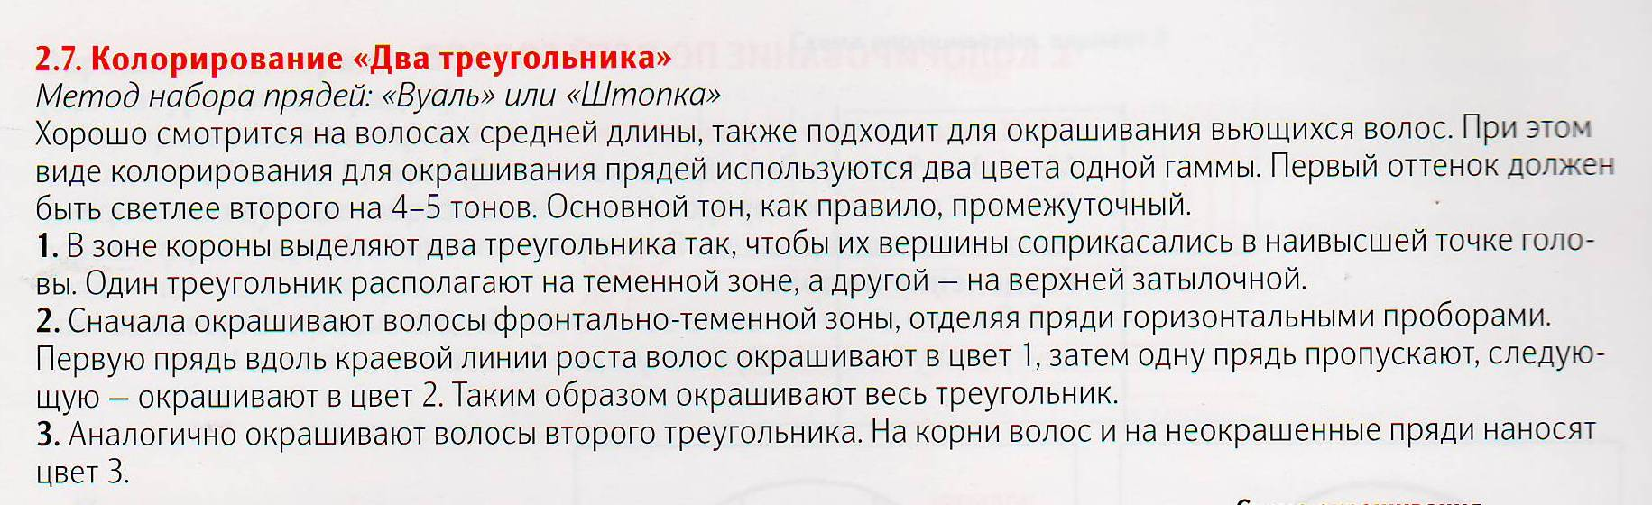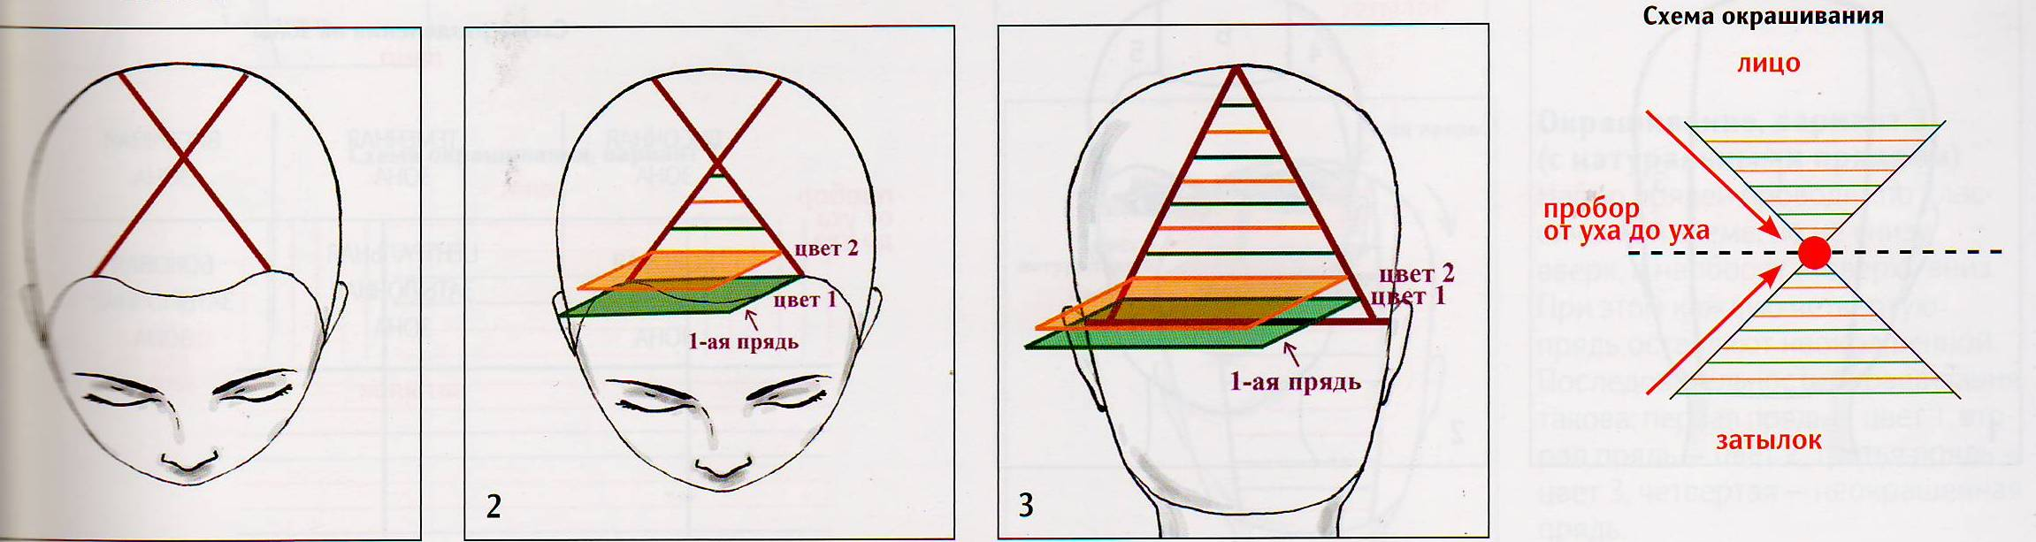

- Составить инструкционно-технологическую карту для выполнения колорирования согласно схеме. Составить формулы окрашивания
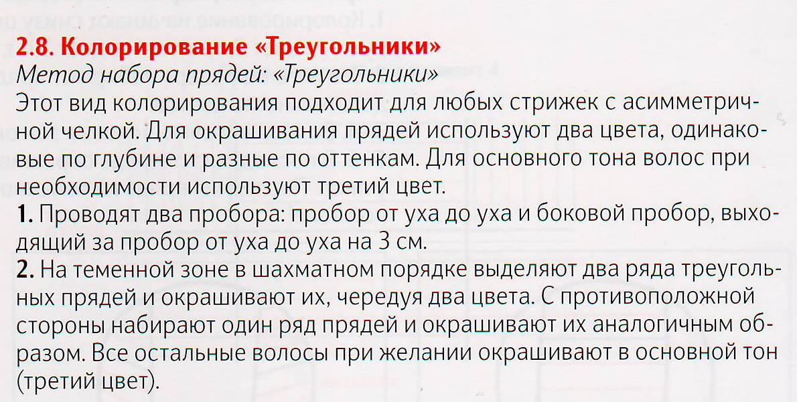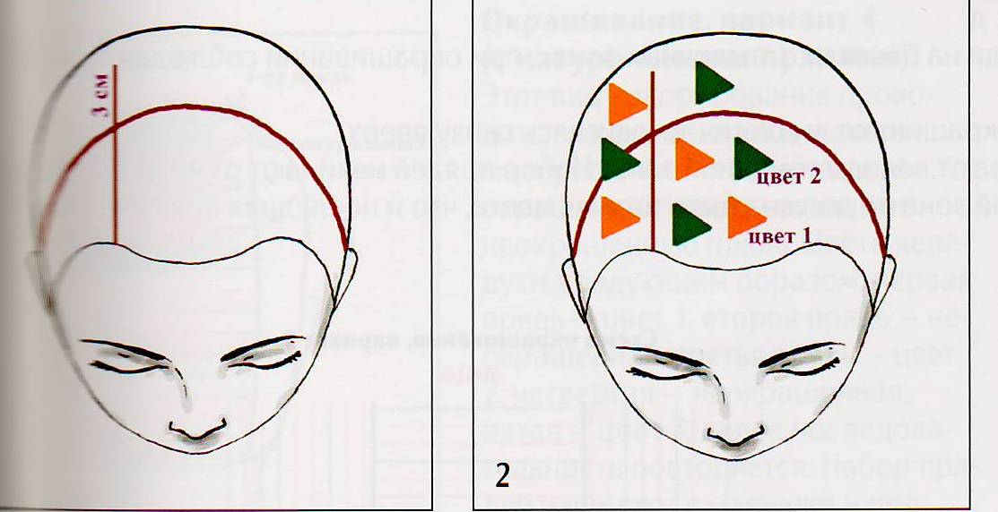
- Составить инструкционно-технологическую карту для выполнения колорирования согласно схеме. Составить формулы окрашивания
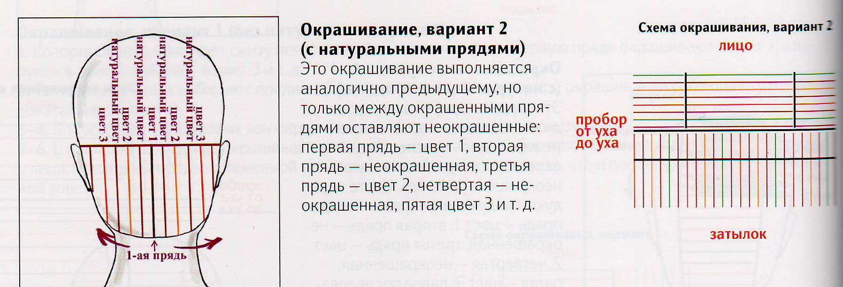

- Составить инструкционно-технологическую карту для выполнения колорирования согласно схеме. Составить формулы окрашивания
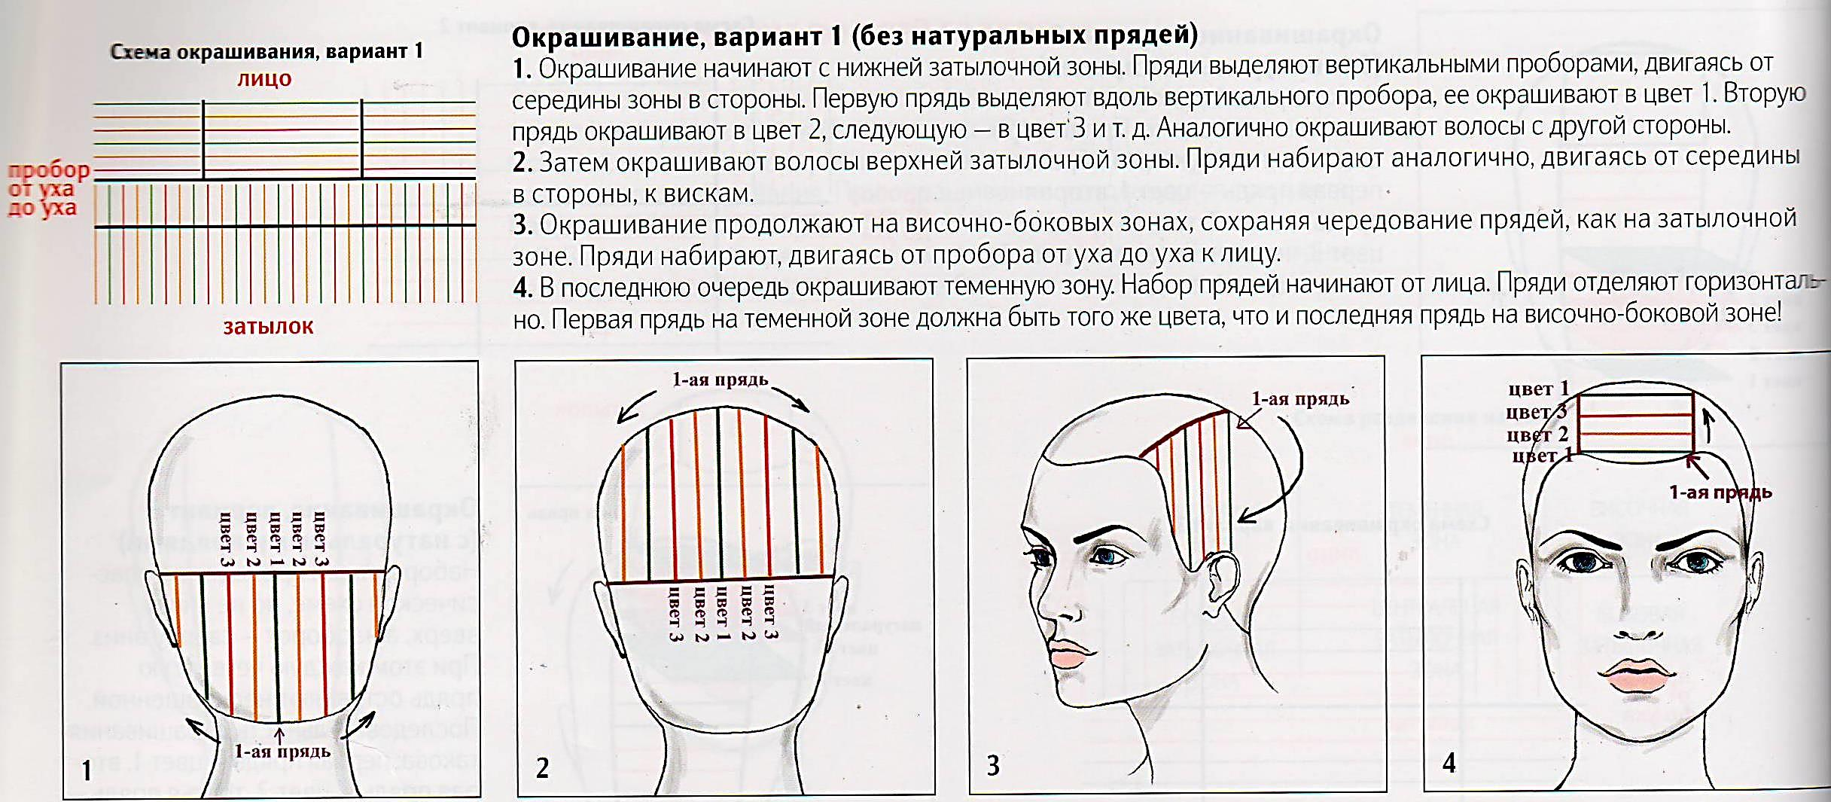

- Составить инструкционно-технологическую карту для выполнения колорирования согласно схеме. Составить формулы окрашивания
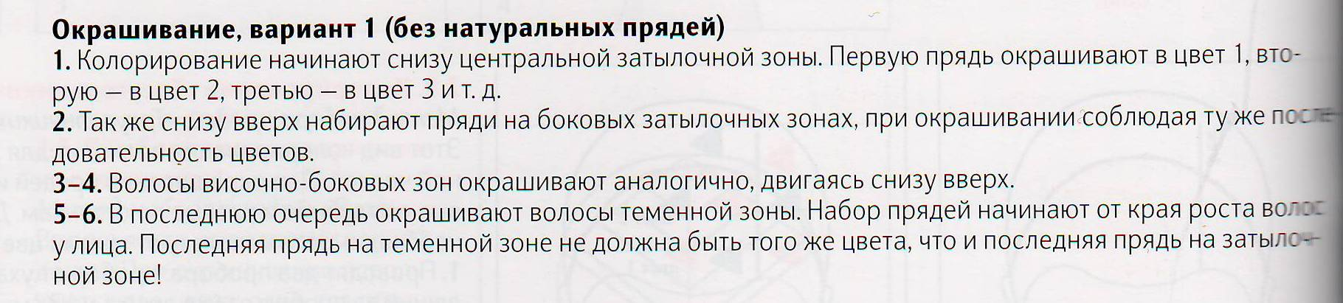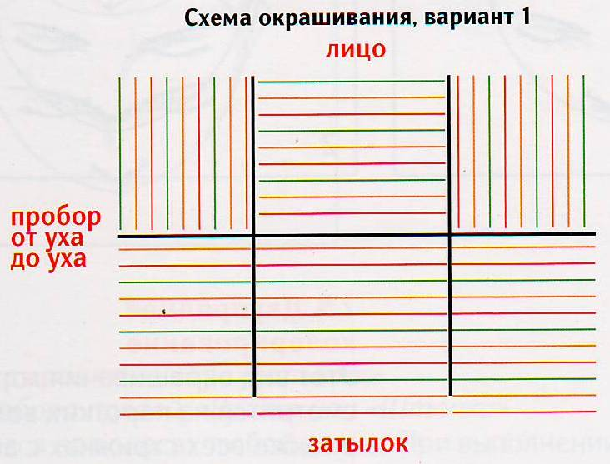
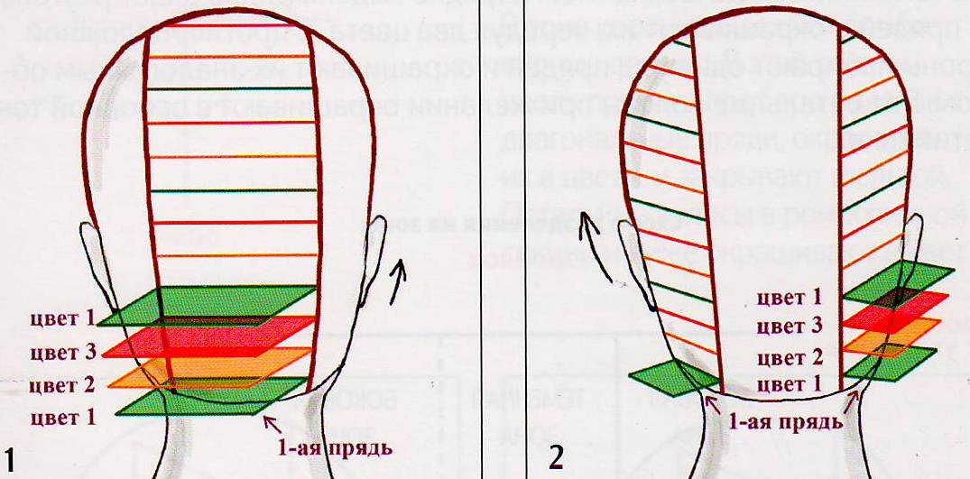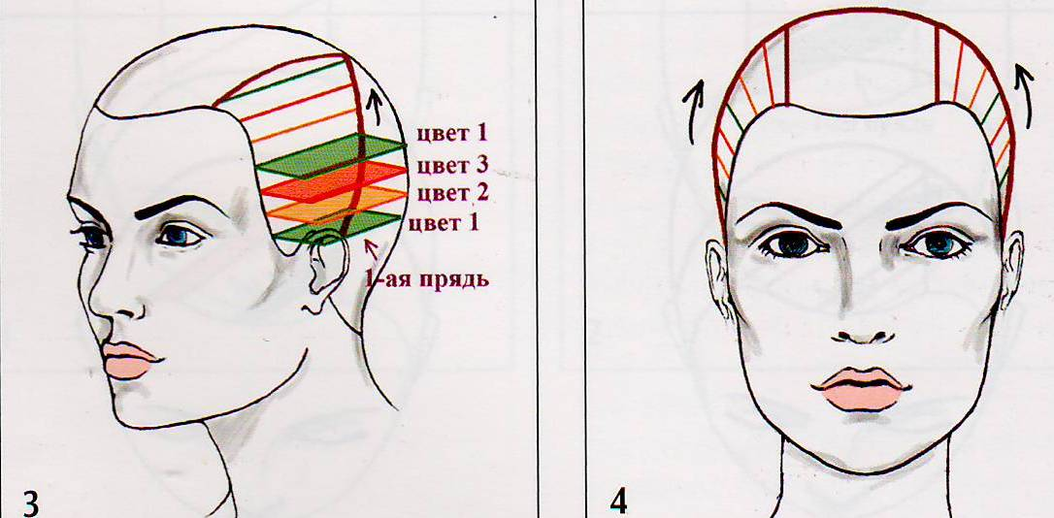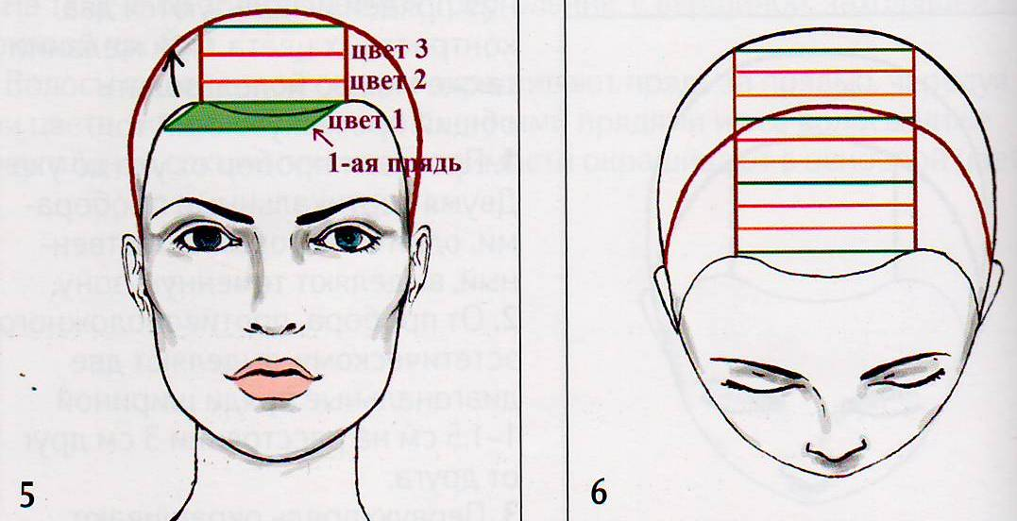

- Составить инструкционно-технологическую карту для выполнения колорирования согласно схеме. Составить формулы окрашивания
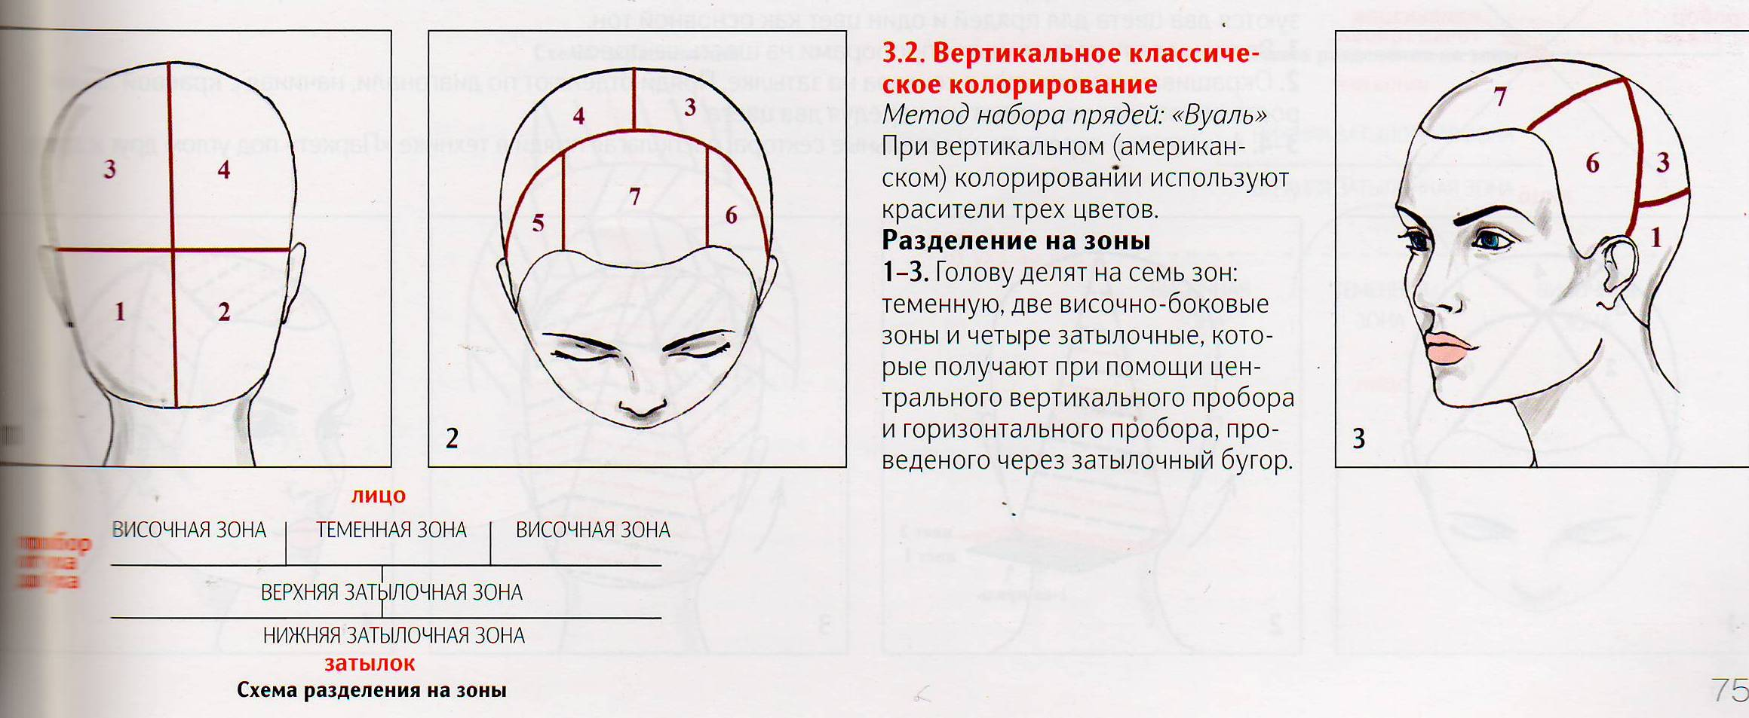
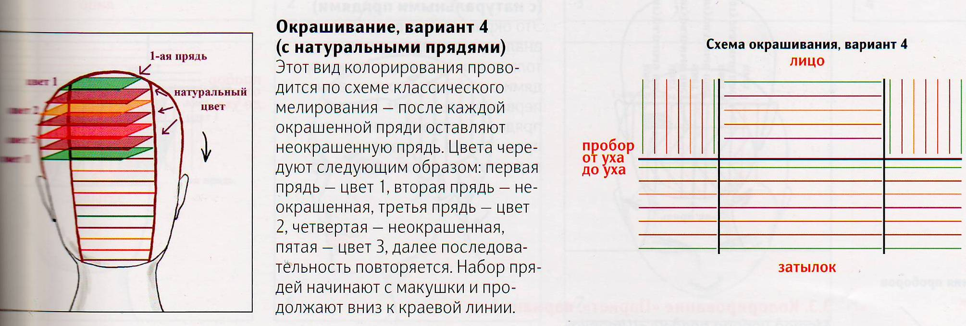

ШАБЛОН
Инструкционно-технологическая карта
ПМ 03 ВЫПОЛНЕНИЕ ОКРАШИВАНИЯ ВОЛОС
ТЕМА:________________________________________________________________________
Вертикальное классическое колорирование
№ п/п | Формула окрашивания | Инструменты, материалы | Технологическая последовательность | Фото, эскизы
Рекомендации по уходу:

ВЫВОД:

